FILMSKI KURIKULUM/ PROVOCIRANJE REŽIMA
ponedjeljak, 08. 12., 20 h, Kulturno-informativni centar KIC (Preradovićeva 5)

Filmski kurikulum u ponedjeljak, 08. prosinca u 20 h u Kulturno-informativnom centru (KIC) posvećujemo dvama filmskim klasicima koji su provocirali socijalistički režim. Prvi film, dokumentarac Petra Krelje Recital (1972), zbog toga je bunkeriran te prvi put javno prikazan 1992. Recital naizgled slavi režim kroz prikaz seoske priredbe u povodu Dana Republike, ali Kreljin režijski pristup otkriva nam grotesknost i nenamjernu komičnost priredbe, time sugerirajući grotesknost ideologije koja stoji iza nje. Popularna melodrama Rajka Grlića Samo jednom se ljubi (1982) opisuje nepoželjnu ljubav između partizanskog prvoborca i buržujke netom nakon završetka rata. Još provokativnije, spomenutog prvoborca opisuje kao rijetkog dužnosnika koji nije podlegao korupciji. Film je prikazan na kanskom filmskom festivalu u natjecateljskom programu Certain regard.

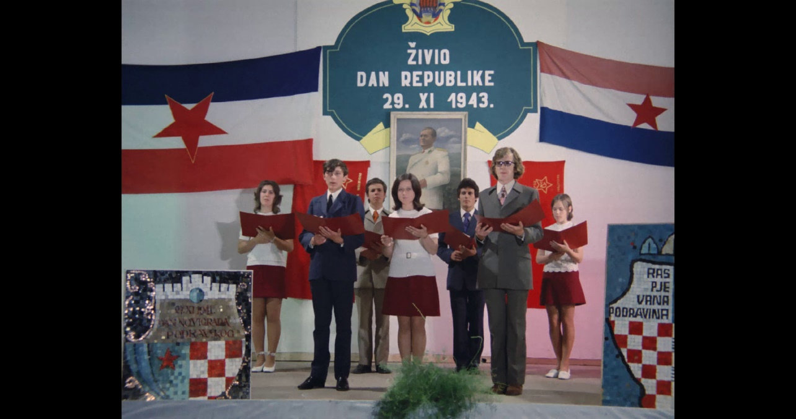

Uoči projekcije uvodnu riječ održat će dr. sc. Nikica Gilić, sveučilišni profesor povijesti hrvatskog filma na Filozofskom fakultetu u Zagrebu. Kustos programa je dr.sc. Juraj Kukoč, viši filmski arhivist iz Hrvatske kinoteke.

Ulaz na projekciju je besplatan.

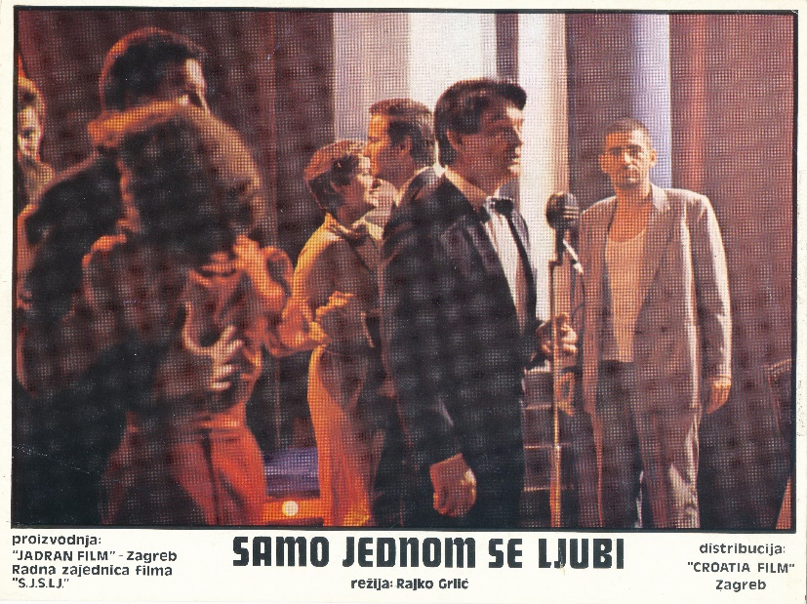

Filmski kurikulum program je klasika hrvatske kinematografije namijenjen studentima povijesti hrvatskog filma na zagrebačkim fakultetima i svim građanima zainteresiranim za upoznavanje s hrvatskom filmskom baštinom. Program je nastao u suradnji Hrvatskog državnog arhiva (odjel Hrvatska kinoteka), Kulturno-informativnog centra, Hrvatskog audiovizualnog centra (Odjel za filmsku pismenost i razvoj publike) te profesora povijesti hrvatskog filma na Akademiji dramske umjetnosti, Fakultetu hrvatskih studija i Filozofskom fakultetu.

